建設委員会資料
令和８年２月２５日
品川区清掃事務所

ボタン電池の回収について

１．目的
ボタン電池は、一般社団法人電池工業会が協力店に設置している専用回収缶の利用など回収ルートが限られ、区民にとって不便な状態が続いている。
そこで、ボタン電池を回収することにより、区民の分別排出機会を確保し、利便性の向上を図る。

２．実施方法
- 回収方法
週１回の「資源」の日に資源ステーション回収する。
- 排出方法
セロハンテープなどで絶縁し、乾電池やコイン型電池と一緒に中身の見える袋に入れて排出する。
- 回収後の処理
回収したボタン電池は、品川区資源化センターで一時保管後に、専門業者へ
処理を委託し、再商品化する。

３．開始日
令和８年３月１日

４．周知方法
区広報紙、ホームページ、品川区X（旧Twitter）等で周知。

【参考例】
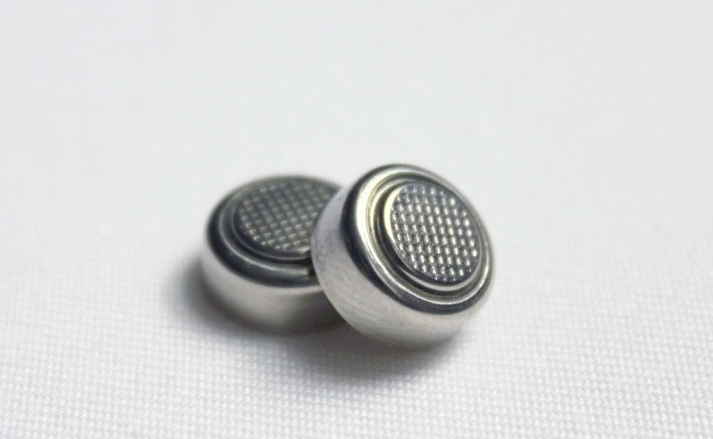
（ボタン電池）

